Perancangan Ulang Antarmuka Pengguna Platform Smart Research Environment (MySRE) dengan Fitur Analisis Komparatif Otomatis
Redesigning the User Interface of the Smart Research Environment (MySRE) Platform with an Automatic Comparative Analysis Feature

Amalia Kartika¹⁾, Rio Nurtantyana²⁾, M. Iman Wahyudi³⁾

¹⁾ Informatika, Fakultas Sains dan Teknologi, Universitas Islam Negeri Sultan Maulana Hasanuddin Banten
Sukajaya, Kec. Curug, Kota Serang, Banten
¹⁾ 231730021.amalia@uinbanten.ac.id

²⁾Kelompok Riset Interaksi Manusia-Komputer dan Visualisasi, Pusat Riset Sains Data dan Informasi, Organisasi Riset Elektronika dan Informatika, Badan Riset dan Inovasi Nasional (BRIN)
Jalan Sangkuriang (Kawasan Cisitu), Dago, Kecamatan Coblong, Kota Bandung, Jawa Barat
²⁾ rion003@brin.go.id

³⁾ Informatika, Fakultas Sains dan Teknologi, Universitas Islam Negeri Sultan Maulana Hasanuddin Banten
Sukajaya, Kec. Curug, Kota Serang, Banten
³⁾ imanwahyudi@uinbanten.ac.id

Abstrak
Platform Smart Research Environment (MySRE) merupakan ekosistem penelitian digital berbasis web yang dikembangkan oleh Badan Riset dan Inovasi Nasional (BRIN) bersama beberapa perguruan tinggi dengan dukungan pendanaan LPDP. Artikel ini menyajikan rancangan dan implementasi antarmuka pengguna MySRE versi 2.0 yang mencakup sembilan area pengembangan: halaman utama, autentikasi, registrasi, dasbor, manajemen sesi, pembuatan sesi, ruang kerja proyek, fitur analisis komparatif, dan komponen pendukung design system. Pengembangan dilaksanakan menggunakan pendekatan iteratif berbasis komponen (component-driven development) dengan tumpukan teknologi Next.js 15, React 19, Mantine UI v7, dan arsitektur monorepo Turborepo dalam kerangka program Magang MBKM di PRSDI BRIN. Kontribusi utama mencakup penyempurnaan konsistensi visual dan responsivitas antarmuka di seluruh platform, serta implementasi fitur Analisis Komparatif Otomatis baru yang menyediakan tampilan multi-tab (maksimum enam sesi analisis sekaligus) dengan lima aspek analisis terstruktur. Pengujian responsivitas dilakukan menggunakan Chrome DevTools pada tiga kelas perangkat representatif: mobile (360–414 piksel), tablet (768–1024 piksel), dan desktop (1.280–1.920 piksel). Evaluasi antarmuka menunjukkan respons tata letak yang konsisten di semua ukuran layar dengan dukungan dark mode dan light mode yang seragam di seluruh komponen platform.

Kata kunci: antarmuka pengguna, smart research environment, analisis komparatif, component-driven development, Next.js

Abstract
The Smart Research Environment (MySRE) platform is a web-based digital research ecosystem developed by the Indonesian National Research and Innovation Agency (BRIN) in collaboration with several universities under LPDP funding. This paper examines the redesign and implementation of the MySRE version 2.0 user interface, encompassing nine development areas: main page, authentication, registration, dashboard, session management, session creation, project workspace, comparative analysis feature, and supporting design system components. Development was conducted using an iterative component-driven approach with a technology stack comprising Next.js 15, React 19, Mantine UI v7, and Turborepo monorepo architecture, within the MBKM Internship programme at PRSDI BRIN. Key contributions include improvements to visual consistency and interface responsiveness across the entire platform, as well as the implementation of a new Automatic Comparative Analysis feature offering a multi-tab display (up to six simultaneous analysis sessions) with five structured analytical aspects. Responsiveness testing was performed using Chrome DevTools across three representative device classes: mobile (360–414 pixels), tablet (768–1,024 pixels), and desktop (1,280–1,920 pixels). Evaluation results demonstrate consistent layout response across all tested screen sizes, with uniform dark mode and light mode support across all platform components.

Keywords: user interface, smart research environment, comparative analysis, component-driven development, Next.js

pendahuluan
Kegiatan riset ilmiah kontemporer menuntut kemampuan peneliti untuk mengelola, menganalisis, dan mensintesis volume referensi yang terus bertumbuh secara simultan. Peneliti pemula, khususnya mahasiswa pascasarjana dan peneliti di tahap awal karir, kerap menghadapi hambatan sistematis dalam menjalankan proses tersebut tanpa dukungan alat bantu yang terstruktur [1]. Alur kerja riset yang terfragmentasi — di mana referensi tersebar di berbagai aplikasi, catatan dikelola secara terpisah, dan penulisan dilakukan di platform yang berbeda — merupakan salah satu faktor utama yang menghambat efisiensi peneliti dalam menyelesaikan tinjauan literatur secara komprehensif.
Dalam konteks tersebut, platform Smart Research Environment (MySRE) dikembangkan sebagai ekosistem penelitian digital terpadu berbasis web. Platform ini merupakan hasil kolaborasi lintas institusi yang melibatkan BRIN, Universitas Brawijaya, Universitas Pasundan, UIN Sultan Maulana Hasanuddin, dan Telkom University dengan dukungan Lembaga Pengelola Dana Pendidikan (LPDP). MySRE dirancang untuk mengintegrasikan seluruh tahapan alur kerja riset ilmiah dalam satu ekosistem, mulai dari manajemen referensi, visualisasi peta pengetahuan (knowledge graph), asisten penulisan berbasis kecerdasan buatan, hingga pengelolaan draf ilmiah [2].
Pengembangan antarmuka MySRE generasi pertama telah didokumentasikan oleh Hariyanti dkk. [1] yang membangun antarmuka untuk lima fitur utama text editor, diskusi AI, manajemen referensi, co-pilot, dan concept map dengan evaluasi SUS (System Usability Scale) menghasilkan skor 76,75. Meskipun demikian, beberapa komponen antarmuka kritis belum tercakup, terutama kemampuan perbandingan sistematis antarartikel referensi secara otomatis. Kesenjangan tersebut menjadi landasan sekaligus justifikasi atas pengembangan yang dikaji dalam penelitian ini.
Artikel ini mengkaji pengembangan MySRE versi 2.0 yang dilaksanakan dalam kerangka program Magang Merdeka Belajar Kampus Merdeka (MBKM) di Kelompok Riset Interaksi Manusia-Komputer dan Visualisasi, Pusat Riset Sains Data dan Informasi (PRSDI) BRIN. Dua kontribusi utama yang dihasilkan: (1) perancangan ulang dan penyempurnaan antarmuka seluruh modul platform guna meningkatkan konsistensi visual dan responsivitas, serta (2) implementasi fitur Analisis Komparatif Otomatis sebagai modul baru berbasis kecerdasan buatan yang memperluas kapabilitas platform secara substantif.

tinjauan pustaka

Platform Riset Digital dan Antarmuka Pengguna
Proliferasi platform riset berbasis web seperti Semantic Scholar, ResearchRabbit, dan Connected Papers mencerminkan meningkatnya kebutuhan peneliti terhadap dukungan digital dalam pengelolaan referensi [3]. Namun, platform-platform tersebut umumnya berfokus pada aspek tunggal penemuan artikel atau visualisasi sitasi tanpa menyediakan ekosistem terpadu yang mencakup analisis, penulisan, dan kolaborasi secara bersamaan. Kondisi ini menciptakan peluang bagi pengembangan platform yang lebih komprehensif seperti MySRE.
Dalam rekayasa antarmuka platform semacam itu, prinsip-prinsip user-centered design (UCD) berfungsi sebagai fondasi perancangan. Preece dkk. [4] menekankan bahwa perancangan antarmuka yang berpusat pada pengguna mensyaratkan pemahaman mendalam tentang konteks penggunaan, karakteristik pengguna sasaran, dan tugas-tugas spesifik yang akan didukung oleh sistem. Pendekatan ini sangat relevan untuk platform riset yang melayani pengguna dengan kebutuhan kompleks dan beragam.

Heuristik Usabilitas dan Evaluasi Antarmuka
Nielsen [5] merumuskan sepuluh heuristik usabilitas yang telah menjadi standar de facto dalam evaluasi antarmuka. Tiga heuristik yang paling relevan dalam konteks pengembangan MySRE adalah: (1) visibilitas status sistem, yang mensyaratkan umpan balik visual yang memadai saat proses berlangsung; (2) konsistensi dan standar, yang menuntut keseragaman komponen visual di seluruh halaman; serta (3) estetika dan desain minimalis, yang menekankan efisiensi informasi tanpa elemen pengalih. Shneiderman dkk. [6] melengkapi kerangka ini dengan delapan aturan emas desain antarmuka, termasuk konsistensi, umpan balik informatif, dan pencegahan kesalahan yang relevan dengan perancangan formulir dan alur interaksi.
Pendekatan component-driven development (CDD) yang digunakan dalam penelitian ini memiliki relevansi langsung dengan prinsip konsistensi tersebut [7]. Dengan mendefinisikan komponen yang mandiri dan dapat dikonfigurasi, CDD memungkinkan penerapan standar visual secara sistematis di antara beberapa aplikasi yang saling terintegrasi tanpa bergantung pada penegakan manual yang rawan inkonsistensi.

Analisis Komparatif Literatur Berbantuan AI
Analisis komparatif dalam tinjauan literatur merupakan proses identifikasi persamaan, perbedaan, kekuatan, dan kelemahan di antara berbagai sumber referensi secara sistematis [8]. Secara tradisional, proses ini dilakukan secara manual dan memerlukan waktu yang signifikan, khususnya ketika jumlah artikel yang dibandingkan cukup besar.
Kemajuan large language model (LLM) telah membuka peluang signifikan untuk mengotomatisasi aspek-aspek tertentu dari analisis komparatif. Alshami dkk. [9] menunjukkan bahwa LLM mampu mengidentifikasi tema lintas artikel, perbedaan metodologis, dan research gap dengan akurasi yang memadai ketika konteks diberikan secara tepat. Tantangan utama terletak pada perancangan antarmuka penyajian hasil yang intuitif dan dapat dinavigasi secara efisien oleh pengguna.

Pengembangan Frontend Modern
Arsitektur monorepo dengan Turborepo memperluas paradigma CDD ke tingkat antar-aplikasi, memungkinkan berbagi komponen dan logika bisnis di antara beberapa aplikasi dalam satu repositori [10]. Lazuardy dan Anggraini [11] mengidentifikasi keunggulan Next.js dalam pengembangan aplikasi web modern, khususnya dalam hal server-side rendering, static generation, dan ekosistem komponen React yang kaya. Kombinasi Next.js dan Turborepo terbukti efektif untuk platform multi-aplikasi dengan kebutuhan berbagi komponen yang tinggi.

Penelitian Terdahulu pada MySRE
Hariyanti dkk. [1] mendokumentasikan pengembangan antarmuka MySRE versi pertama menggunakan metode SDLC Prototyping lima fase. Pengujian mencakup blackbox testing, compatibility testing, dan evaluasi usabilitas SUS dengan skor 76,75 yang mengindikasikan kegunaan kategori "baik". Penelitian yang disajikan dalam artikel ini merupakan pengembangan lanjutan pada versi 2.0 dari monorepo yang sama, dengan dua perbedaan mendasar: (1) perancangan ulang komprehensif menggunakan design system Mantine UI v7 yang lebih matang, dan (2) penambahan modul Analisis Komparatif Otomatis yang tidak tersedia pada versi sebelumnya. Setiawan dkk. [12] memvalidasi pentingnya evaluasi dan perancangan ulang antarmuka dalam meningkatkan pengalaman pengguna, khususnya dalam sistem yang telah berjalan namun memerlukan penyempurnaan.

metode penelitian

Pendekatan dan Tahapan Pengembangan
Pengembangan antarmuka MySRE v2.0 menggunakan pendekatan iteratif berbasis komponen yang membagi pelaksanaan ke dalam empat fase berulang: (1) analisis kondisi antarmuka dan identifikasi kebutuhan, (2) perancangan solusi berbasis komponen, (3) implementasi langsung dalam lingkungan pengembangan, serta (4) pengujian mandiri dan revisi berdasarkan evaluasi pembimbing lapangan. Pendekatan ini dipilih karena memungkinkan adaptasi cepat terhadap spesifikasi yang berkembang selama periode magang [13].
Pelaksanaan pengembangan dapat dibagi menjadi empat fase temporal: fase orientasi dan pengenalan sistem (minggu 1–2), fase analisis sistem dan identifikasi permasalahan (minggu 2–3), fase perancangan solusi desain (minggu 3–4), serta fase implementasi dan pengujian iteratif (minggu 4–22). Selama fase terakhir yang berlangsung paling lama, siklus analisis–perancangan–implementasi–evaluasi diulang untuk setiap komponen antarmuka yang dikembangkan. Pengembangan dilaksanakan di bawah bimbingan Bapak Rio Nurtantyana, S.Pd., M.Pd., M.Sc., Ph.D. di PRSDI BRIN selama periode 18 Februari–30 Juli 2026.

Tumpukan Teknologi
Seluruh pengembangan berlangsung dalam lingkungan teknologi yang sudah terpasang pada repositori MySRE v2.0. Tabel 1 merangkum komponen teknologi utama yang digunakan beserta versinya.
Tabel 1. Tumpukan teknologi MySRE v2.0
 | Teknologi | Versi
Framework aplikasi | Next.js (App Router) | 15.4.2
Library antarmuka | React | 19.1.1
Pengetikan statis | TypeScript | 5.8.3
Design system | Mantine UI | 7.17.2
Styling tambahan | Tailwind CSS | v4.0
Orkestrasi monorepo | Turborepo | 2.8.14
Visualisasi graf | vis-network | —
PDF viewer | react-pdf-highlighter | —
Database | Prisma + PostgreSQL (Supabase) | 6.12.0
Autentikasi | Supabase SSR | 2.52.0

Cakupan Pengembangan
Pengembangan mencakup empat aplikasi Next.js dalam monorepo yang saling terintegrasi: (1) main (port 3000) halaman publik dan portal otentikasi; (2) profile (port 3001) dasbor administrasi pengguna; (3) brain (port 3002) modul manajemen sesi riset dan analisis komparatif; dan (4) writer (port 3003) editor penulisan draf ilmiah berbantuan AI. Paket bersama @sre-monorepo/components dan @sre-monorepo/lib memastikan konsistensi komponen dan logika bisnis di seluruh aplikasi.

Penerapan Design System
Konsistensi visual di seluruh platform dikelola melalui design system berbasis Mantine UI v7, dengan pendefinisian terpusat untuk: palet warna utama (biru #4c6ef5, ungu #6366f1, teal #14b8a6, oranye #f59e0b, merah muda #ec4899), hierarki tipografi Times New Roman, sistem breakpoint responsif (xs–xl), serta dukungan penuh dark mode dan light mode melalui useMantineColorScheme() dan fungsi CSS modern light-dark(). Pendekatan ini memungkinkan perubahan pada design system berdampak seragam di seluruh komponen tanpa perlu pembaruan manual per file.

Metodologi Pengujian
Pengujian antarmuka dilaksanakan secara paralel dengan siklus implementasi, bukan hanya sebagai langkah akhir. Metodologi pengujian mencakup empat dimensi. Pertama, responsiveness testing: setiap halaman diuji menggunakan Chrome DevTools Device Emulator pada tiga kelas perangkat representative mobile (360–414 piksel), tablet (768–1024 piksel), dan desktop (1.280–1.920 piksel) untuk memverifikasi integritas tata letak di seluruh ukuran layar. Kedua, pengujian dual skema warna: beralih antara light mode dan dark mode untuk setiap komponen guna memverifikasi keterbacaan teks, kontras, dan konsistensi estetika di kedua kondisi. Ketiga, pengujian fungsionalitas antarmuka: verifikasi respons yang benar untuk setiap interaksi pengguna, mulai dari klik tombol, validasi formulir, transisi animasi, hingga sinkronisasi notifikasi. Keempat, evaluasi bersama pembimbing lapangan: setiap komponen yang diselesaikan dievaluasi oleh pembimbing sebagai mekanisme kendali kualitas, dengan beberapa komponen menjalani lebih dari satu siklus revisi sebelum memenuhi standar yang ditetapkan.

hasil dan pembahasan

Arsitektur Antarmuka MySRE v2.0
Antarmuka MySRE v2.0 diorganisasikan dalam empat aplikasi yang saling terintegrasi.
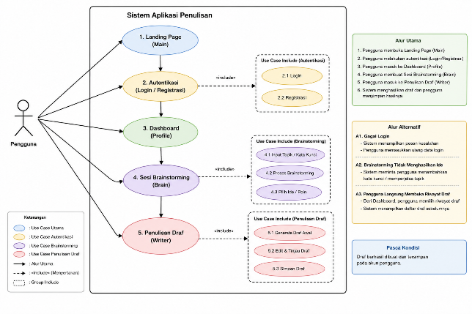
Pengguna mengalami alur: Landing Page (main) → Autentikasi → Dashboard (profile) → Sesi Brainstorming (brain) → Penulisan Draf (writer). Transisi antar-aplikasi dilakukan melalui navigasi lintas-port yang transparan bagi pengguna, dengan mekanisme token passing via parameter URL untuk menjaga sesi otentikasi saat pengguna berpindah antar aplikasi. Analisis kondisi awal sistem menunjukkan adanya empat kategori permasalahan utama sebagaimana dirangkum pada Tabel 2.
Tabel 2. Kategori permasalahan yang diidentifikasi pada analisis kondisi awal
Kategori Masalah | Deskripsi | Halaman Terdampak
Komunikasi nilai produk | Halaman utama tidak mengomunikasikan proposisi nilai platform secara efektif | Homepage
Identitas visual dan kepercayaan | Halaman autentikasi generik tanpa elemen identitas brand | Login, Register
Keterlibatan pengguna | Dashboard statis tanpa animasi atau personalisasi | Dashboard
Keterbatasan fungsionalitas | Absennya pencarian, indikator warna, dan menu konteks sesi | Brainstorming

Pengembangan Halaman Utama
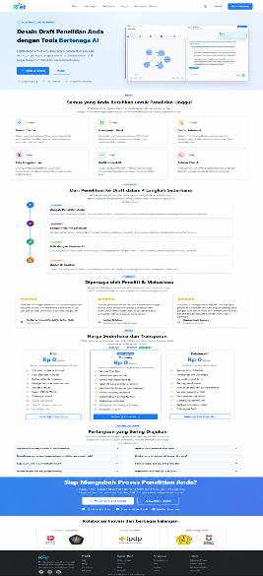 | 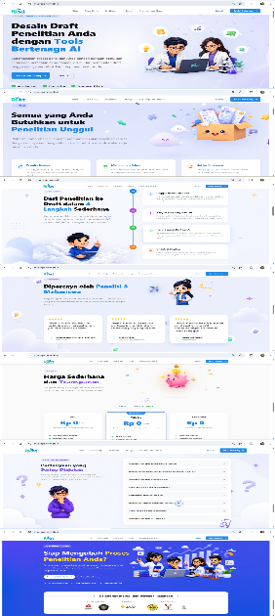
Gambar 1. Tampilan halaman utama sebelum pengembangan | Gambar 2. Tampilan halaman utama sesudah pengembangan
Halaman utama (aplikasi main, port 3000) dibangun ulang dengan arsitektur konten delapan seksi terstruktur yang memandu calon pengguna dari pengenalan produk menuju tindakan. Proses perancangan diawali dengan perumusan pertanyaan mendasar: informasi apa yang perlu dikomunikasikan kepada peneliti, akademisi, dan mahasiswa yang belum mengenal MySRE agar termotivasi untuk menggunakan platform ini? Urutan konten yang dirumuskan meliputi: pengenalan platform melalui hero section, penjelasan fitur utama, ilustrasi alur penggunaan, informasi harga, bukti sosial (testimoni), dan ajakan bertindak yang tegas.
Hero Section diimplementasikan menggunakan CSS Modules (HeroSection.module.css) dengan dua animasi CSS keyframes utama: floatDrift (animasi melayang 7 detik pada ilustrasi) dan heroGlow (animasi cahaya biru 4 detik). Komponen CursorBlink mengimplementasikan kursor kustom berbasis CSS yang diperbarui posisinya secara real-time melalui useEffect. Fitur ini memberikan diferensiasi pengalaman yang membedakan kunjungan ke MySRE dari platform lain. Pricing Section diperkaya dengan komponen WalkingPiggy sebagai maskot animasi yang menghadirkan nuansa yang lebih ramah pada bagian yang umumnya terasa formal. CTA Section menampilkan logo enam institusi mitra sebagai bukti keterlibatan institusional yang memperkuat kredibilitas platform.

Pengembangan Halaman Autentikasi
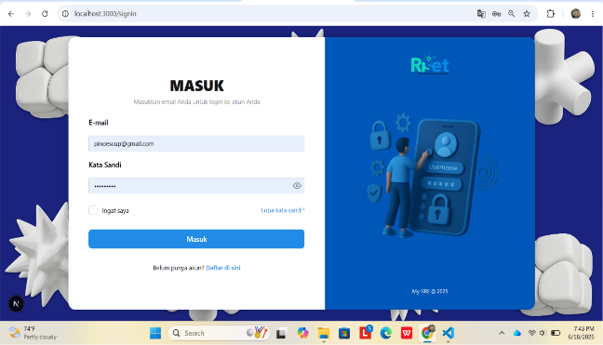 | 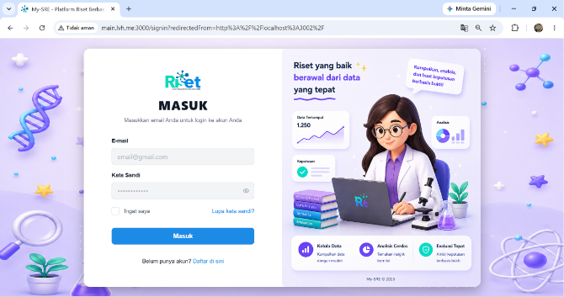
Gambar 3. Tampilan halaman login sebelum pengembangan | Gambar 4. Tampilan halaman login sesudah pengembangan
Perancangan ulang halaman login dilandaskan pada prinsip trust-building dalam desain UX [4]: pengguna yang diminta menyerahkan kredensial membutuhkan jaminan bahwa platform yang mereka masuki adalah sistem profesional dengan identitas yang jelas. Antarmuka login generik berpotensi menimbulkan keraguan, khususnya bagi pengguna baru yang belum memiliki pengalaman dengan platform ini.
Solusi desain yang diterapkan adalah tata letak split-panel: panel kiri (55% lebar halaman) memuat formulir login dengan logo MySRE di bagian atas, field email dan kata sandi dengan styling yang diperkuat, kontrol visibilitas kata sandi, opsi "Ingat saya", dan tautan "Lupa kata sandi?"; sementara panel kanan (45%) menampilkan ilustrasi penuh dengan background biru tua (#1A237E). Fitur pemulihan kata sandi diimplementasikan melalui modal dialog yang memungkinkan pengiriman tautan pemulihan ke email tanpa meninggalkan halaman, menghilangkan hambatan umum yang sering menyebabkan pengguna meninggalkan platform.
Sistem routing pasca-login mengimplementasikan differensiasi berbasis grup pengguna: pengguna Grup A diarahkan ke aplikasi brain (port 3002) sebagai pengguna aktif fitur riset, sedangkan pengguna lainnya diarahkan ke aplikasi profile (port 3001). Mekanisme token passing melalui parameter URL mempertahankan sesi otentikasi saat pengguna berpindah antar aplikasi dalam ekosistem monorepo.

Pengembangan Halaman Registrasi
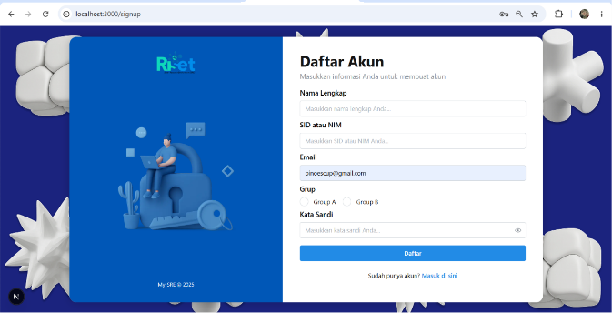 | 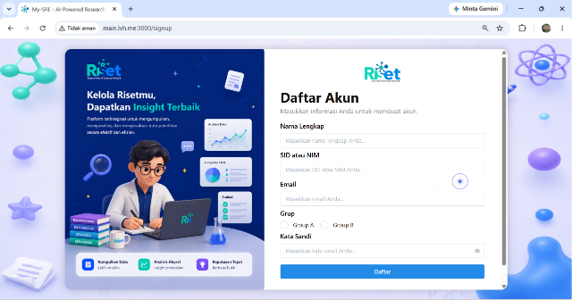
Gambar 5. Tampilan halaman registrasi sebelum pengembangan | Gambar 6. Tampilan halaman registrasi sesudah pengembangan
Halaman registrasi dikembangkan dengan memperhatikan kesinambungan pengalaman visual dari halaman login, mengingat sebagian besar pengguna baru akan mengunjungi kedua halaman secara berurutan. Tata letak split-panel diterapkan dengan proporsi terbalik: ilustrasi di panel kiri (45%) dan formulir pendaftaran di panel kanan (55%), menciptakan variasi visual yang mempertahankan konsistensi desain tanpa monoton.
Formulir registrasi mencakup lima field dengan pertimbangan fungsional yang berbeda: Nama Lengkap (identitas), SID/NIM (dengan validasi numerik berbasis regex untuk mencegah kesalahan format), Alamat Email, Pemilihan Grup (Grup A atau Grup B melalui radio button), dan Kata Sandi. Pemilihan grup memiliki implikasi fungsional langsung: pengguna Grup A diarahkan ke aplikasi brain setelah setiap login sukses, mengindikasikan status mereka sebagai pengguna aktif fitur riset. Validasi sisi klien di seluruh field wajib memberikan umpan balik kesalahan yang segera tanpa menunggu respons jaringan, meminimalkan hambatan teknis pada proses onboarding yang kritis bagi retensi pengguna baru.

Pengembangan Dasbor Administrasi
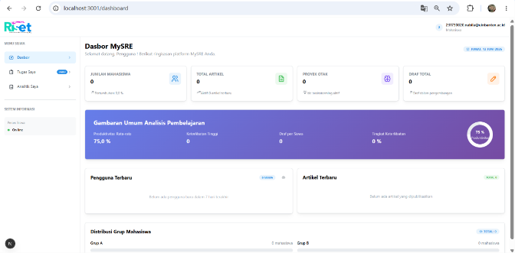 | 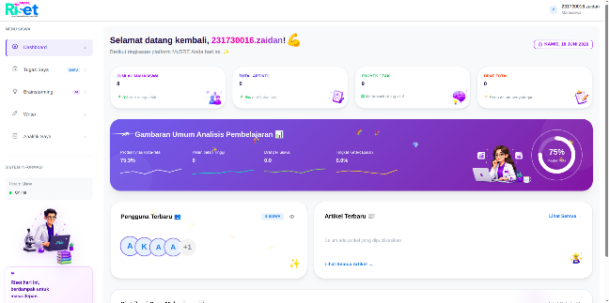
Gambar 7. Tampilan dasbor sebelum pengembangan | Gambar 8. Tampilan dasbor sesudah pengembangan
Dasbor (aplikasi profile, port 3001) merupakan halaman yang paling sering dikunjungi oleh pengguna aktif. Tantangan desain yang dihadapi adalah memutuskan apakah platform akademik seharusnya menampilkan antarmuka yang sepenuhnya formal, atau tersedia ruang untuk pengalaman yang lebih engaging dan personal. Berdasarkan diskusi dengan pembimbing lapangan, keputusan yang diambil adalah dasbor yang baik untuk konteks ini harus mampu menyambut pengguna dengan cara yang terasa personal, karena platform yang menyenangkan digunakan cenderung lebih konsisten digunakan.
Komponen sambutan menerapkan efek teks shimmer gradient pada nama pengguna dan sistem emoji rotasi periodik (👋 🎉 🚀 ✨ 🌟 💪 🎓 🔬) melalui setInterval setiap dua detik. Animasi confetti burst selama tiga detik diaktifkan hanya pada kunjungan pertama dalam satu sesi menggunakan useRef sebagai penanda status aktivasi. Komponen AnimatedStatCard menampilkan empat metrik utama dengan animasi hitungan angka menggunakan fungsi matematika easeOutExpo (1 - Math.pow(2, -10 * t)) via requestAnimationFrame, menghasilkan deselerasi yang natural saat mendekati nilai target. Panel Analytics Overview Banner menggabungkan gradien ungu-merah muda animasi (gradientShift), komponen partikel melayang (FloatingParticles dan ShootingStars), dan grafik sparkline berbasis SVG <polyline> untuk visualisasi tren historis. Loading state diimplementasikan sebagai ikon mikroskop berputar disertai tiga elemen bintang yang berkedip bergantian, memberikan kepastian visual bahwa sistem sedang bekerja—menghindari potensi persepsi hang atau kegagalan sistem.

Pengembangan Halaman Daftar Sesi Brainstorming
 | 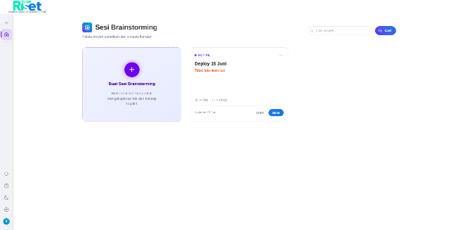
Gambar 9. Tampilan halaman daftar sesi brainstorming sebelum pengembangan | Gambar 10. Tampilan halaman daftar sesi brainstorming sesudah pengembangan
Halaman Brainstorming (aplikasi brain, port 3002) berfungsi sebagai pusat manajemen sesi riset pengguna. Setiap sesi merepresentasikan satu proyek riset berisi koleksi artikel referensi, catatan, dan riwayat percakapan AI. Pengembangan difokuskan pada tiga aspek: (1) identifikasi visual sesi melalui sistem pewarnaan yang dapat dipersonalisasi pengguna (cover color) yang tercermin sebagai titik warna dan label "ACTIVE" di setiap kartu; (2) kapabilitas pengelolaan sesi melalui menu konteks tiga titik yang menyediakan operasi Edit, Duplicate, dan Delete dengan modal konfirmasi penghapusan yang informatif; dan (3) peningkatan loading experience melalui komponen skeleton loader yang menggantikan kondisi layar kosong selama proses pengambilan data. Fungsi pencarian real-time memfilter kartu secara langsung berdasarkan judul dan deskripsi sesi tanpa perlu aksi submit eksplisit.

Pengembangan Modal Pembuatan Sesi
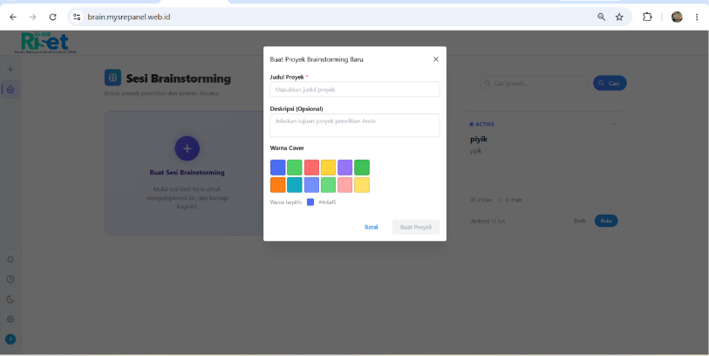
Pembuatan Sesi Baru
Pembuatan sesi baru diimplementasikan sebagai modal dialog yang muncul di atas halaman daftar aktif, menghindari navigasi ke halaman terpisah. Keputusan arsitektur ini didasarkan pada prinsip konteks pengguna: ketika memutuskan membuat sesi baru, pengguna umumnya masih memerlukan referensi terhadap daftar sesi yang sudah ada. Modal memuat tiga elemen formulir: TextInput (judul, wajib), Textarea (deskripsi, opsional), dan ColorPicker untuk warna penanda sesi. Nilai default (#4c6ef5) memungkinkan pembuatan sesi segera tanpa interaksi color picker. Setelah berhasil, modal ditutup otomatis, daftar sesi diperbarui tanpa refresh penuh, dan notifikasi toast muncul di sudut kanan atas sebagai konfirmasi.

Pengembangan Ruang Kerja Proyek
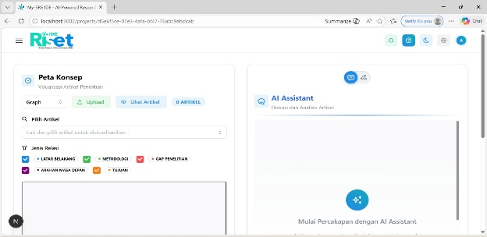 | 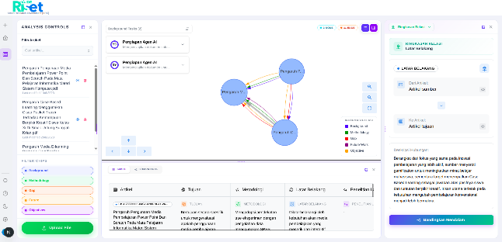
Gambar 11. Tampilan ruang kerja proyek sebelum pengembangan | Gambar 12. Tampilan ruang kerja proyek sesudah pengembangan
Halaman detail sesi (/projects/[id]) adalah ruang kerja utama pengguna dalam ekosistem MySRE. Tata letak multi-panel yang dapat di-resize secara dinamis mengintegrasikan komponen-komponen besar yang beroperasi secara bersamaan. Sinkronisasi data antar-panel dikelola melalui mekanisme eventBus berbasis pola observer: perubahan data di halaman detail memancarkan event yang didengarkan halaman daftar sesi (yang masih termuat dalam memori browser), memicu pembaruan tampilan otomatis tanpa refresh manual. Halaman ini menyediakan sub-rute untuk manajemen artikel (/projects/[id]/articles) dan penulisan draf (/projects/[id]/draft), menjadikannya titik sentral yang menghubungkan seluruh alur kerja riset.
Komponen-komponen panel sebagaimana dirangkum pada Tabel 3 beroperasi secara bersamaan. Upload artikel mendukung dua format: PDF (untuk visualisasi konten langsung via react-pdf-highlighter) dan RIS (untuk impor metadata otomatis dari reference manager seperti Zotero).
Tabel 3. Komponen panel halaman ruang kerja proyek
Panel | Komponen | Fungsi
Kiri / Utama | NetworkGraph (vis-network) | Visualisasi knowledge graph antartikel
Tengah | ChatPanel | Percakapan asisten AI (STRICT/RESEARCH)
Kanan | AnnotationPanel | Catatan dan anotasi pengguna
Overlay | ComparativeModal | Konfigurasi analisis komparatif
Mengambang | ProgressPanel | Progres upload artikel (non-blocking)

Fitur Analisis Komparatif Otomatis
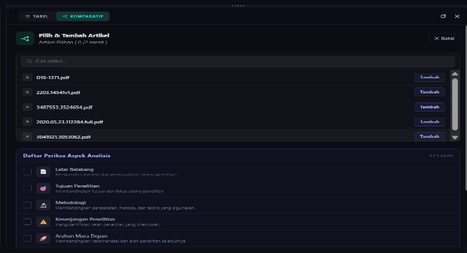 | 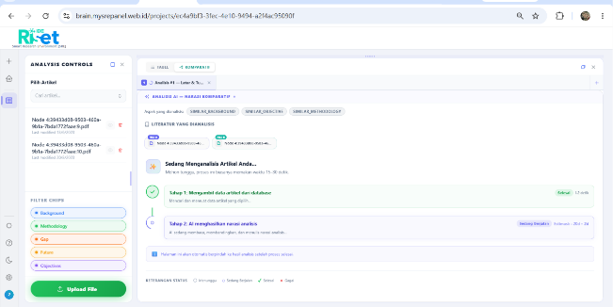
Gambar 13. Tampilan awal fitur analisis komparatif | Gambar 14. Indikator loading selama proses analisis komparatif
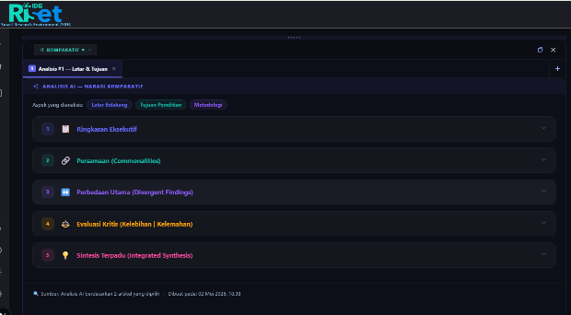 | 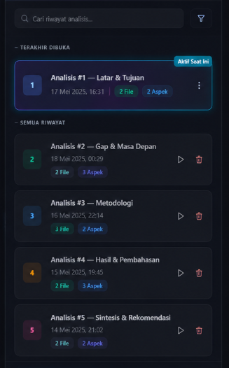
Gambar 15. Tampilan hasil analisis komparatif | Gambar 16. Riwayat hasil analisis komparatif otomatis
Fitur Analisis Komparatif Otomatis merupakan penambahan kapabilitas terbesar dalam MySRE v2.0. Sebelum fitur ini tersedia, perbandingan sistematis antartikel dalam satu sesi riset harus dilakukan secara manual proses yang dapat menghabiskan waktu berjam-jam hingga berhari-hari bergantung pada volume artikel. Kontribusi penelitian ini pada fitur ini sepenuhnya terbatas pada sisi antarmuka (frontend); logika analisis berbasis AI di sisi backend dikembangkan oleh tim terpisah.
Antarmuka fitur diimplementasikan melalui tiga komponen utama. Pertama, ComparativeModal: dialog konfigurasi di mana pengguna memilih artikel dan aspek analisis. Tersedia lima aspek dengan kode warna unik: Latar Belakang (ungu #6366f1), Tujuan Penelitian (teal #14b8a6), Metodologi (biru #3b82f6), Kesenjangan Penelitian (oranye #f59e0b), dan Arahan Masa Depan (merah muda #ec4899). Kedua, AnalysisTabBar: sistem multi-tab yang mendukung hingga enam analisis sekaligus, masing-masing dengan label otomatis dan animasi slide-in dari kanan (cubic-bezier(0.4,0,0.2,1)). Ketiga, ComparativeAnalysisResult: komponen penampil hasil (1.543 baris kode) yang menyajikan analisis dalam panel collapsible terstruktur per aspek. Setiap artikel dalam perbandingan diberi label alfabet (A, B, ..., maksimum F) dan warna unik dari palet ARTICLE_PALETTE.
Inovasi UX utama adalah mekanisme simpan-kutipan-ke-anotasi: pengguna dapat menyorot teks dari hasil analisis untuk memunculkan floating action button "Simpan Sebagai Catatan", yang menggunakan window.getSelection() dalam event handler onMouseUp untuk mendeteksi seleksi dan kalkulasi posisi tombol. Kutipan tersimpan akan dimunculkan dengan highlight permanen menggunakan elemen mark dengan background-color: rgba(255,255,0,0.95). Selama proses analisis AI berlangsung, komponen AnalysisLoadingSteps menampilkan progres bertahap—sesuai heuristik visibilitas status sistem Nielsen [5] untuk memberikan kepastian bahwa sistem sedang bekerja, bukan mengalami kegagalan.

Evaluasi Hasil Pengembangan
Evaluasi implementasi dilaksanakan sepanjang siklus pengembangan dengan metodologi empat dimensi sebagaimana diuraikan pada bagian 3.5. Pada aspek responsivitas, tata letak seluruh komponen diverifikasi menggunakan Chrome DevTools Device Emulator pada tiga kelas perangkat. Seluruh komponen yang menggunakan Grid dan Flex Mantine merespons perubahan ukuran layar secara otomatis melalui prop responsif seperti col={{ base: 1, sm: 2, md: 3 }}. Pada aspek konsistensi skema warna, pengujian dilakukan dengan beralih antara light mode dan dark mode secara manual untuk setiap komponen. Ditemukan bahwa beberapa komponen memerlukan penyesuaian nilai warna karena elemen yang tampil baik dalam satu mode menunjukkan masalah kontras pada mode lainnya contoh konkret yang ditemukan adalah komponen Analytics Banner yang mengalami degradasi keterbacaan teks analitik saat beralih dari dark ke light mode. Permasalahan ini diselesaikan dengan mendefinisikan nilai warna kritis menggunakan CSS variables dengan fungsi light-dark() dan menjadikan pengujian dual mode sebagai bagian wajib setiap siklus pengembangan komponen.
Proses evaluasi bersama pembimbing lapangan berlangsung secara berkala. Beberapa komponen menjalani lebih dari satu siklus revisi sebelum memenuhi standar yang ditetapkan. Pengalaman ini mengonfirmasi bahwa proses iteratif dengan umpan balik yang terstruktur menghasilkan kualitas akhir yang lebih tinggi dibandingkan implementasi sekali jadi, meskipun menambah total waktu pengerjaan.

Kendala dan Solusi Pengembangan
Empat kendala utama dihadapi selama periode pengembangan, beserta solusi yang diterapkan.

Kompleksitas Arsitektur Monorepo
Arsitektur monorepo empat aplikasi dengan ketergantungan antarkomponen yang tidak selalu terdokumentasi secara eksplisit menjadi kendala teknis paling signifikan. Memahami mekanisme routing lintas aplikasi termasuk bagaimana token otentikasi dari aplikasi main dapat diteruskan ke aplikasi brain atau profile yang berjalan di port berbedamemerlukan penelusuran kode yang cermat karena tidak terdokumentasi. Solusi yang diterapkan adalah pendekatan eksplorasi terstruktur: memetakan hubungan antarkomponen dan antarsistem secara menyeluruh sebelum memulai implementasi, memperlakukan kode yang sudah ada sebagai dokumentasi primer, dan berkonsultasi aktif dengan pembimbing untuk aspek arsitektur yang belum dipahami.

Konsistensi Tampilan pada Dual Color Scheme
Memastikan seluruh komponen tampil optimal di kedua skema warna terbukti lebih menantang dari yang diperkirakan. Beberapa komponen awalnya dikembangkan dan diuji dalam satu skema warna saja, sehingga saat beralih ke skema lain muncul masalah kontras, elemen yang "menghilang" karena menyatu dengan background, atau gradien yang terbaca baik di satu mode namun mengganggu keterbacaan di mode lain. Solusi yang dikembangkan adalah mendefinisikan nilai warna kritis melalui CSS variables dengan fungsi light-dark() dan menetapkan pengujian dual mode sebagai komponen wajib setiap siklus pengembangan bukan langkah opsional di akhir.

Sinkronisasi Data Lintas Halaman
Next.js App Router secara default tidak memperbarui otomatis komponen yang sudah di-render di halaman lain saat data di halaman aktif berubah. Tanpa mekanisme sinkronisasi yang tepat, pengguna yang kembali dari halaman detail proyek ke halaman daftar sesi akan menyaksikan data yang sudah usang (stale). Solusi yang diterapkan adalah implementasi eventBus mekanisme event emitter sederhana berbasis pola observer yang memungkinkan halaman detail memancarkan sinyal perubahan data yang segera direspons halaman daftar sesi untuk memperbarui tampilannya secara otomatis. Pendekatan ini pragmatis dan efektif tanpa menambah dependensi library baru.

Keselarasan Ekspektasi Desain
Pada beberapa penugasan awal, terdapat kesenjangan antara ekspektasi desain pembimbing lapangan dengan implementasi yang dihasilkan. Arahan yang bersifat subjektif seperti "lebih modern" atau "lebih profesional" tanpa referensi visual konkret membuka ruang untuk interpretasi yang berbeda, sehingga mengakibatkan komponen yang perlu direvisi secara substansial. Pembelajaran utama dari kendala ini adalah pentingnya konfirmasi ekspektasi melalui referensi visual atau contoh desain konkret di awal setiap penugasan, sebelum implementasi apa pun dimulai. Adopsi kebiasaan kerja ini secara nyata mengurangi frekuensi revisi substantif pada fase-fase berikutnya.

Pembahasan
Hasil pengembangan MySRE v2.0 menunjukkan bahwa arsitektur monorepo dengan Turborepo secara efektif mendukung konsistensi antarmuka di antara beberapa aplikasi yang saling terintegrasi [10]. Komponen-komponen reusable seperti AnimatedStatCard, ProjectCard, dan sistem notifikasi berbasis toast berhasil diterapkan secara konsisten di seluruh bagian platform, mereduksi duplikasi kode dan memastikan keseragaman pengalaman pengguna [7]. Temuan ini konsisten dengan klaim CDD bahwa modularitas komponen memfasilitasi pemeliharaan dan perluasan sistem secara berkelanjutan.
Fitur Analisis Komparatif Otomatis memperluas kapabilitas platform secara substansial melampaui tinjauan literatur sederhana menuju analisis perbandingan sistematis. Sistem multi-tab dan mekanisme simpan-kutipan-ke-anotasi menciptakan alur kerja terpadu yang menghubungkan analisis dengan pengelolaan catatan riset dalam satu ekosistem. Pendekatan ini sejalan dengan temuan Alshami dkk. [9] bahwa LLM yang terintegrasi dengan antarmuka yang dirancang baik memberikan nilai tambah signifikan bagi produktivitas peneliti.
Dibandingkan dengan penelitian Hariyanti dkk. [1] yang membangun fondasi antarmuka MySRE pertama, penelitian ini memperluas cakupan dengan lapisan antarmuka yang lebih kaya (animasi kontekstual, visualisasi knowledge graph, analisis komparatif multi-tab) dan memperbaiki aspek-aspek yang belum optimal pada versi sebelumnya—khususnya konsistensi visual lintas halaman dan responsivitas multi-perangkat. Setiawan dkk. [12] menunjukkan bahwa perancangan ulang antarmuka berbasis evaluasi yang terstruktur secara signifikan meningkatkan pengalaman pengguna, temuan yang divalidasi oleh proses iteratif yang diterapkan dalam penelitian ini.

kesimpulan
Penelitian ini mengkaji dan mengimplementasikan perancangan ulang antarmuka pengguna platform Smart Research Environment (MySRE) versi 2.0 yang dilaksanakan dalam kerangka program Magang MBKM di Kelompok Riset Interaksi Manusia-Komputer dan Visualisasi, PRSDI BRIN. Dua kontribusi utama yang dihasilkan: (1) penyempurnaan antarmuka sembilan area pengembangan yang meningkatkan konsistensi visual, responsivitas multi-perangkat, dan kualitas pengalaman pengguna secara keseluruhan; dan (2) implementasi fitur Analisis Komparatif Otomatis sebagai modul baru yang memungkinkan peneliti membandingkan artikel referensi secara sistematis melalui lima aspek analisis dalam antarmuka multi-tab yang intuitif.
Arsitektur monorepo Turborepo dengan design system Mantine UI v7 terbukti efektif dalam mempertahankan konsistensi visual di antara empat aplikasi yang saling terintegrasi, sejalan dengan prinsip component-driven development yang menekankan modularitas sebagai fondasi pemeliharaan sistem jangka panjang [7]. Mekanisme simpan-kutipan-ke-anotasi menghubungkan proses analisis dengan pengelolaan catatan penelitian dalam satu ekosistem terpadu, memperkuat visi MySRE sebagai workbench riset yang komprehensif. Pengujian responsivitas menggunakan Chrome DevTools pada tiga kelas perangkat representatif menunjukkan respons tata letak yang konsisten di seluruh ukuran layar yang diuji, mengindikasikan keberhasilan pendekatan multi-breakpoint yang diterapkan.
Penelitian ini memiliki keterbatasan dalam aspek evaluasi formal: pengujian usabilitas terstruktur dengan pengguna sesungguhnya menggunakan instrumen terstandar seperti System Usability Scale (SUS) atau User Experience Questionnaire (UEQ) belum dilaksanakan. Ketiadaan data empiris dari pengguna nyata membatasi kemampuan generalisasi temuan penelitian ini. Penelitian lanjutan disarankan mencakup: (1) evaluasi usabilitas formal dengan partisipan peneliti aktif menggunakan instrumen SUS atau UEQ; (2) pengukuran kuantitatif efisiensi tugas, khususnya perbandingan waktu penyelesaian analisis komparatif secara manual versus otomatis; serta (3) pengujian antarmuka pada perangkat fisik beragam untuk memvalidasi perilaku responsif di luar kondisi emulasi browser.

daftar pustaka
[1] U. Hariyanti, D. Jayadi, T. Afirianto, R. Nurtantyana, dan P. Zulvarina, “Pengembangan front-end aplikasi MySRE: Aplikasi tinjauan literatur untuk peneliti pemula,” Jurnal Teknologi Informasi dan Ilmu Komputer (JTIIK), vol. 12, no. 4, 2025.
[2] J. Beel, B. Gipp, S. Langer, dan C. Breitinger, “Research-paper recommender systems: A literature survey,” International Journal on Digital Libraries, vol. 17, no. 4, hlm. 305–338, 2016. https://doi.org/10.1007/s00799-015-0156-0
[3] J. Beel dkk., “Research tools and AI in academic workflows,” Digital Scholarship in the Humanities, vol. 39, no. 1, 2024.
[4] J. Preece, Y. Rogers, dan H. Sharp, Interaction Design: Beyond Human-Computer Interaction, 5th ed. Hoboken, NJ: Wiley, 2019.
[5] J. Nielsen, Usability Engineering. San Diego, CA: Academic Press, 1993.
[6] B. Shneiderman, C. Plaisant, M. Cohen, S. Jacobs, N. Elmqvist, dan N. Diakopoulos, Designing the User Interface: Strategies for Effective Human-Computer Interaction, 6th ed. Hoboken, NJ: Pearson, 2016.
[7] A. Fedorov, “Component-driven development,” Frontiers in Computer Science, vol. 3, 2021. https://doi.org/10.3389/fcomp.2021.743597
[8] Y. Xiao dan M. Watson, “Guidance on conducting a systematic literature review,” Journal of Planning Education and Research, vol. 39, no. 1, hlm. 93–112, 2019. https://doi.org/10.1177/0739456X17723971
[9] A. Alshami dkk., “Harnessing the power of ChatGPT for automating systematic review process,” Systems, vol. 11, no. 7, Art. 351, 2023. https://doi.org/10.3390/systems11070351
[10] Vercel, “Turborepo documentation: Monorepo orchestration,” 2024. [Online]. Tersedia: https://turbo.build/repo/docs
[11] M. F. S. Lazuardy dan D. Anggraini, “Modern front end web architectures with React.Js and Next.Js,” International Research Journal of Advanced Engineering and Science, vol. 7, no. 1, hlm. 132–141, 2022.
[12] W. Setiawan, A. Amirullah, dan S. Rochimah, “Enhancing user experience through UI redesign using the UEQ+ method,” JOIV: International Journal on Informatics Visualization, vol. 8, no. 3, 2024. https://doi.org/10.30630/joiv.8.3.3596
[13] I. Sommerville, Software Engineering, 10th ed. Harlow, England: Pearson Education, 2016.
[14] J. D. Gould dan C. Lewis, “Designing for usability: Key principles and what designers think,” Communications of the ACM, vol. 28, no. 3, hlm. 300–311, 1985. https://doi.org/10.1145/3166.3170
[15] P. Weichbroth, “Usability of mobile applications: A systematic literature study,” IEEE Access, vol. 8, hlm. 55563–55577, 2020. https://doi.org/10.1109/ACCESS.2020.2981892
[16] D. Norman, The Design of Everyday Things, Revised and Expanded Ed. New York, NY: Basic Books, 2013.

